NMC 24年2月例会<報告>
1 日時： 24年2月27日(月) 講演会18:30～20:00＋懇親会20:05～21:20
2 場所： ちよだPS(506号会議室)＋居酒屋「だん家」
3 講師： 河野太郎･衆議院議員(自民党)
4 演題： 脱原発後のｴﾈﾙｷﾞｰ政策を考える(核燃料ｻｲｸﾙからﾌﾟﾙｻｰﾏﾙ：直面する問題など)
5 参加者数： 27名（懇親会参加者数23名）
6 内容： 福山理事長の挨拶後、脱原発派として名高い河野太郎衆議院議員が講演。ｽｸﾘｰﾝに写したﾚｼﾞﾒ映像を使い、核燃料ｻｲｸﾙ、使用済み格燃料棒の処理、保管場所など、原発が抱える問題点を約50分ほど分かり安い言葉で話して下さる。その後、石村理事の司会で質疑応答を10人が40分行う。(ﾚｼﾞﾒ資料のｺﾋﾟｰと「原発政策の転換を」という主張を記載した事務所報“ごまめの歯ぎしり”を各人に配布) 未登録者の出席で、椅子が不足し、世話人は嬉しい悲鳴をあげるほどだった。今後は、事前登録の励行をお願いします。非会員のうち2名が新規に入会されて、懇親会席上で自己紹介を兼ねた挨拶をされた。
<文責：MAKO、写真：TOMO、受付：HIRO&TOMO>
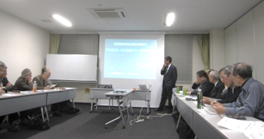
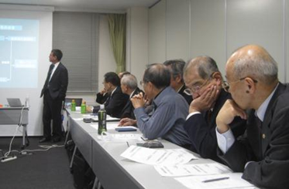
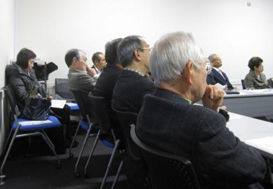
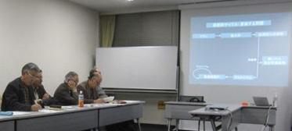
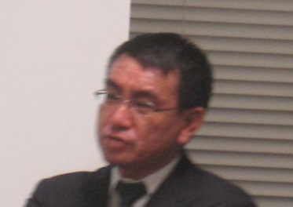
▼講師の河野太郎衆議院議員

